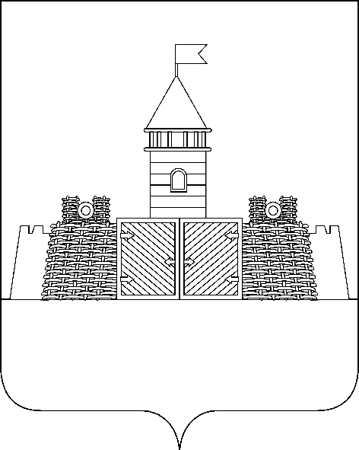

УПРАВЛЕНИЕ ОБРАЗОВАНИЯ И МОЛОДЕЖНОЙ ПОЛИТИКИ АДМИНИСТРАЦИИ
МУНИЦИПАЛЬНОГО ОБРАЗОВАНИЯ АБИНСКИЙ РАЙОН

П Р И К А З

от _26.10.2018__ года № _1069__

г.Абинск

Об участии в финальном этапе краевых соревнований Всекубанского турнира по настольному теннису на Кубок губернатора Краснодарского
края в 2018 - 2019 учебном году

На основании краевого положения «О проведении Всекубанского турнира по настольному теннису на Кубок губернатора Краснодарского края среди учащихся общеобразовательных организаций», утвержденного 2018 году министерствами образования, науки и молодежной политики, по физической культуре и спорту Краснодарского края управление образования и молодежной политики администрации муниципального образования Абинский район приказывает:
1. Направить 30 октября 2018 года в город Славянск – на - Кубани для участия в финальном этапе краевых соревнований Всекубанского турнира по настольному теннису на Кубок губернатора Краснодарского края учащихся 2003-2004 годов рождения МАОУ СОШ № 4 муниципального образования Абинский район.
2. Директору МАОУ СОШ № 4 (и.о.директора Кузнецова):
- обеспечить участие команды учащихся в финальном этапе краевых соревнований по настольному теннису согласно графику выезда (приложение);
- провести с участниками соревнований инструктажи по технике безопасности, правилам поведения в пути следования и во время проведения соревнований;
- обеспечить команду единой спортивной формой, каждого участника
соревнований - ракеткой для игры в настольный теннис;
- назначить ответственного за жизнь и здоровье детей в пути следования
и во время проведения соревнований на представителя команды;
- питание участников произвести из расчета времени пребывания на
соревнованиях.
3. Представителю команды в день приезда для участия в соревнованиях в мандатную комиссию представить:

а) именную заявку в двух экземплярах (Ф.И.О., полная дата рождения,
место жительства участников);
б) экземпляр заявки с предыдущего этапа соревнований;
в) копию приказа общеобразовательной организации о командировании команды на соревнования и о назначении представителя команды, ответственного за жизнь и здоровье участников на время их поездки включая путь следования и время проведения соревнований;
г) паспорт или свидетельство о рождении на каждого участника;
д) полис обязательного медицинского страхования каждого участника и
его ксерокопию;
е) оригинал договора о страховании от несчастных случаев жизни и здоровья каждого участника в дни соревнований;
ё) ученический билет с фотографией и его ксерокопию.
В комиссию по допуску необходимо сдать:
- копию свидетельства о рождении или паспорта (первого, второго, пятого листов (где указано место прописки)) на каждого участника;
- представителям команды сдать копии: паспорта (первого, второго, пятого листов (где указано место прописки)).
Ответственность за недостоверность представленных сведений и документов несет руководитель учебного заведения.
4. Исполняющему обязанности директора МБУ ДО «Дом детского творчества» (Гудкова) 30 октября 2018 года организовать подвоз участников соревнований к месту соревнований согласно графику.
Заправку транспорта осуществить за счет средств, предусмотренных в бюджете МАОУ СОШ № 4 на подвоз учащихся.
5. Контроль исполнения настоящего приказа возложить на заместителя начальника управления образования и молодежной политики Марукян Е.Г.

Начальник управления С.Н.Филипская
ПРИЛОЖЕНИЕ
к приказу управления образования и молодежной политики
администрации муниципального образования Абинский район
от 26.10.2018_ года № 1069 __
ГРАФИК
выезда команд для участия в финальных соревнованиях Всекубанского турнира по настольному теннису
на Кубок губернатора Краснодарского края в 2018 – 2019 учебном году

Работа мандатной комиссии: с 9-00 да 10-00 часов.
Начало соревнований: 11 - 00 часов

Дата | Пол участников,  №ОУ | Место проведения | Маршрут | Организация,  предоставляющая транспорт,  время отправления  время отправления
30.10.2018 г. | смешанные  команды  2003-2004 г.г.р.  МАОУ СОШ №4 | Славянск – на – Кубани, ул. Отдельская, 207, спорт комплекс «Лидер» | -Абинск (МАОУ СОШ № 4)  -г.Славянск -на-Кубани.  -г.Славянск -на-Кубани  -Абинск (МАОУ СОШ № 4) | МБУ ДО «Дом детского творчества» (и.о.директора Гудкова)  Время отправления:  от МАОУ СОШ № 4  7 - 30 часов.

Начальник управления С.Н.Филипская

